LIETUVOS STATISTIKOS DEPARTAMENTO GENERALINIO DIREKTORIAUS
Į S A K Y M A S

DĖL KINO FILMŲ RODYMO STATISTINĖS ATASKAITOS K-03 (METINĖS) FORMOS PATVIRTINIMO

2013 m. lapkričio 20 d. Nr. DĮ-224
Vilnius

Įgyvendindama Lietuvos Respublikos statistikos įstatymo (Žin., 1993, Nr. 54-1048; 1999, Nr. 114-3299) 12 straipsnio 2 dalies nuostatas ir atsižvelgdama į 2009 m. kovo 11 d. Europos Parlamento ir Tarybos reglamentą (EB) Nr. 223/2009 dėl Europos statistikos, panaikinantį Europos Parlamento ir Tarybos reglamentą (EB, Euratomas) Nr. 1101/2008 dėl konfidencialių statistinių duomenų perdavimo Europos Bendrijų statistikos tarnybai, Tarybos reglamentą (EB) Nr. 322/97 dėl Bendrijos statistikos ir Tarybos sprendimą 89/382/EEB, Euratomas, įsteigiantį Europos Bendrijų statistikos programų komitetą, (OL 2009 L 87, p. 164) ir 2006 m. gegužės 18 d. Tarybos sprendimą Nr. 2006/515/EB dėl Konvencijos dėl kultūrų raiškos įvairovės apsaugos ir skatinimo sudarymo (OL 2006 L 201, p. 15):
1. Tvirtinu pridedamą Kino filmų rodymo statistinės ataskaitos K-03 (metinės) formą.
2. Laikau netekusiais galios:
2.1. Lietuvos statistikos departamento generalinio direktoriaus 2011 m. spalio 14 d. įsakymą Nr. DĮ-198 „Dėl Ikimokyklinio ugdymo švietimo įstaigose statistinės ataskaitos ŠV-03 (metinės), Radijo ir televizijos veiklos statistinės ataskaitos K-02 (metinės), Kino filmų rodymo statistinės ataskaitos K-03 (metinės), Kino filmų platinimo 20_ m. statistinės ataskaitos K-04 (metinės) ir Teatro veiklos statistinės ataskaitos K-09 (metinės) formų patvirtinimo“ 1.3 punktą;
2.2. Lietuvos statistikos departamento generalinio direktoriaus 2012 m. spalio 31 d. įsakymo Nr. DĮ-196 „Dėl Lietuvos statistikos departamento generalinio direktoriaus 2011 m. spalio 14 d. įsakymo Nr. DĮ-198 „Dėl Ikimokyklinio ugdymo švietimo įstaigose statistinės ataskaitos ŠV-03 (metinės), Radijo ir televizijos veiklos statistinės ataskaitos K-02 (metinės), Kino filmų rodymo statistinės ataskaitos K-03 (metinės), Kino filmų platinimo 20_ m. statistinės ataskaitos K-04 (metinės) ir Teatro veiklos statistinės ataskaitos K-09 (metinės) formų patvirtinimo“ papildymo“ 2 punktą.

Generalinė direktorė Vilija Lapėnienė

Forma patvirtinta Lietuvos statistikos departamento generalinio direktoriaus
2013 m. lapkričio 20 d.
įsakymu Nr. DĮ-224

KINO FILMŲ RODYMO [][][][] M. STATISTINĖ ATASKAITA
K-03 (METINĖ)

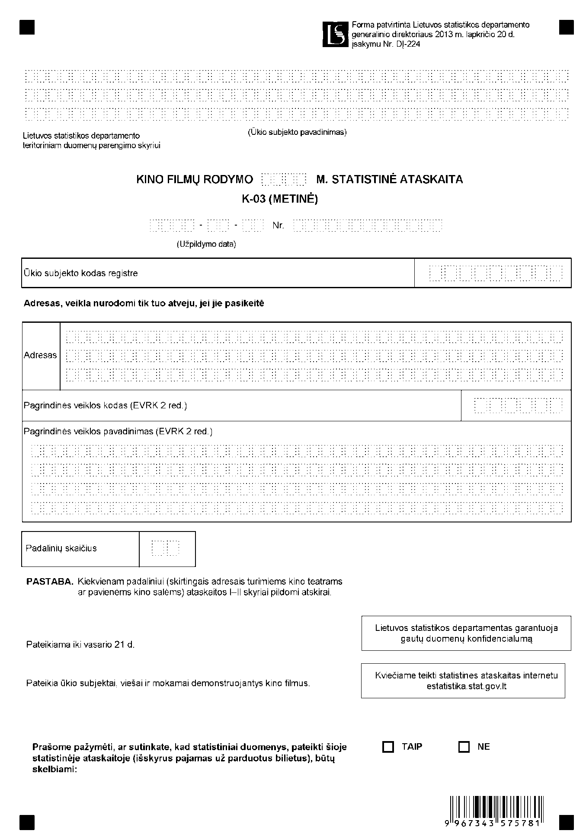

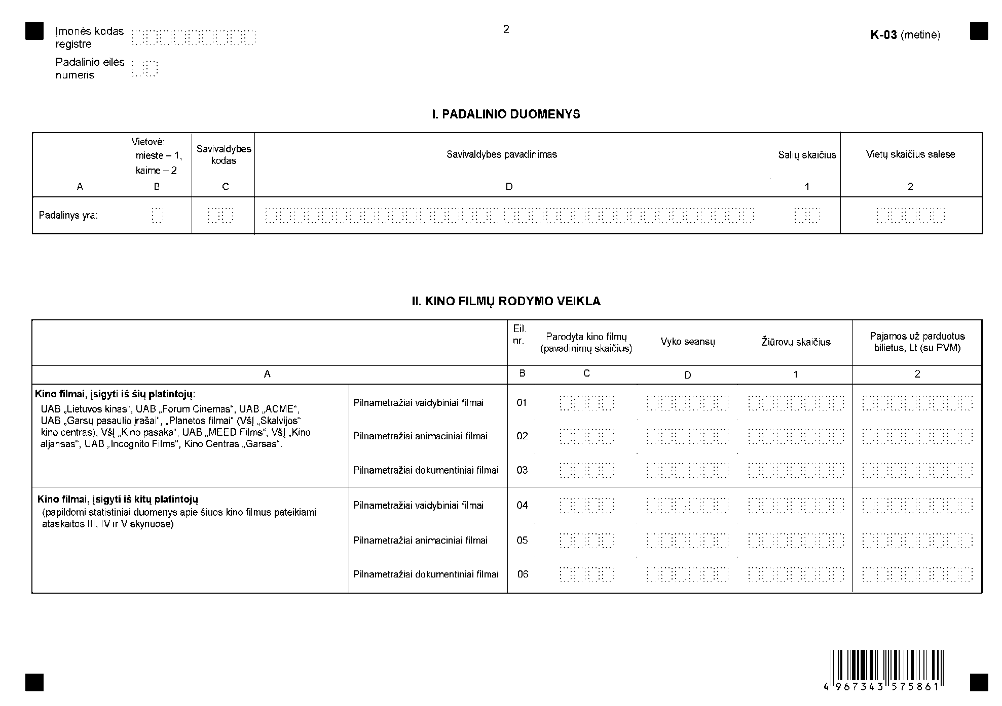
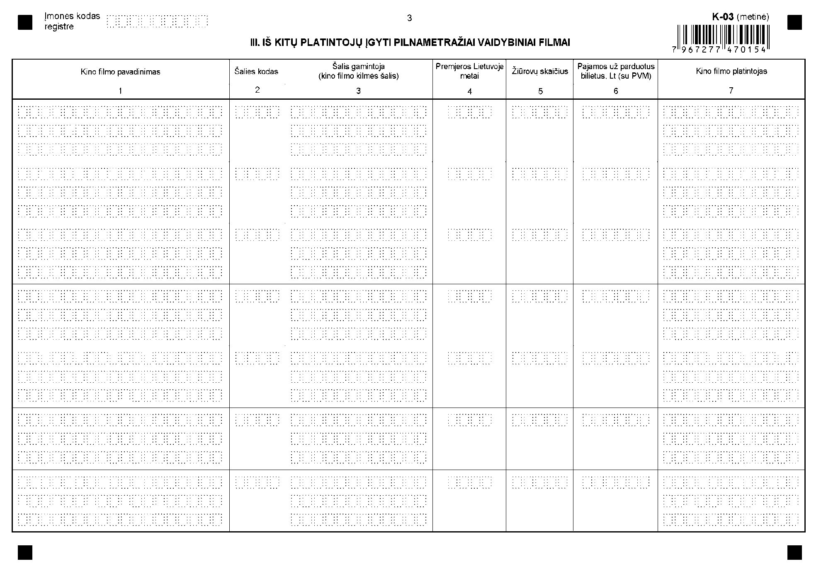
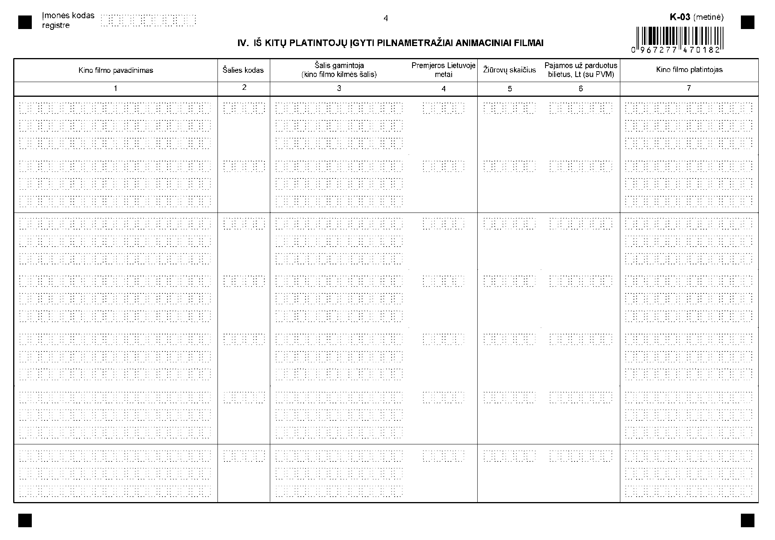
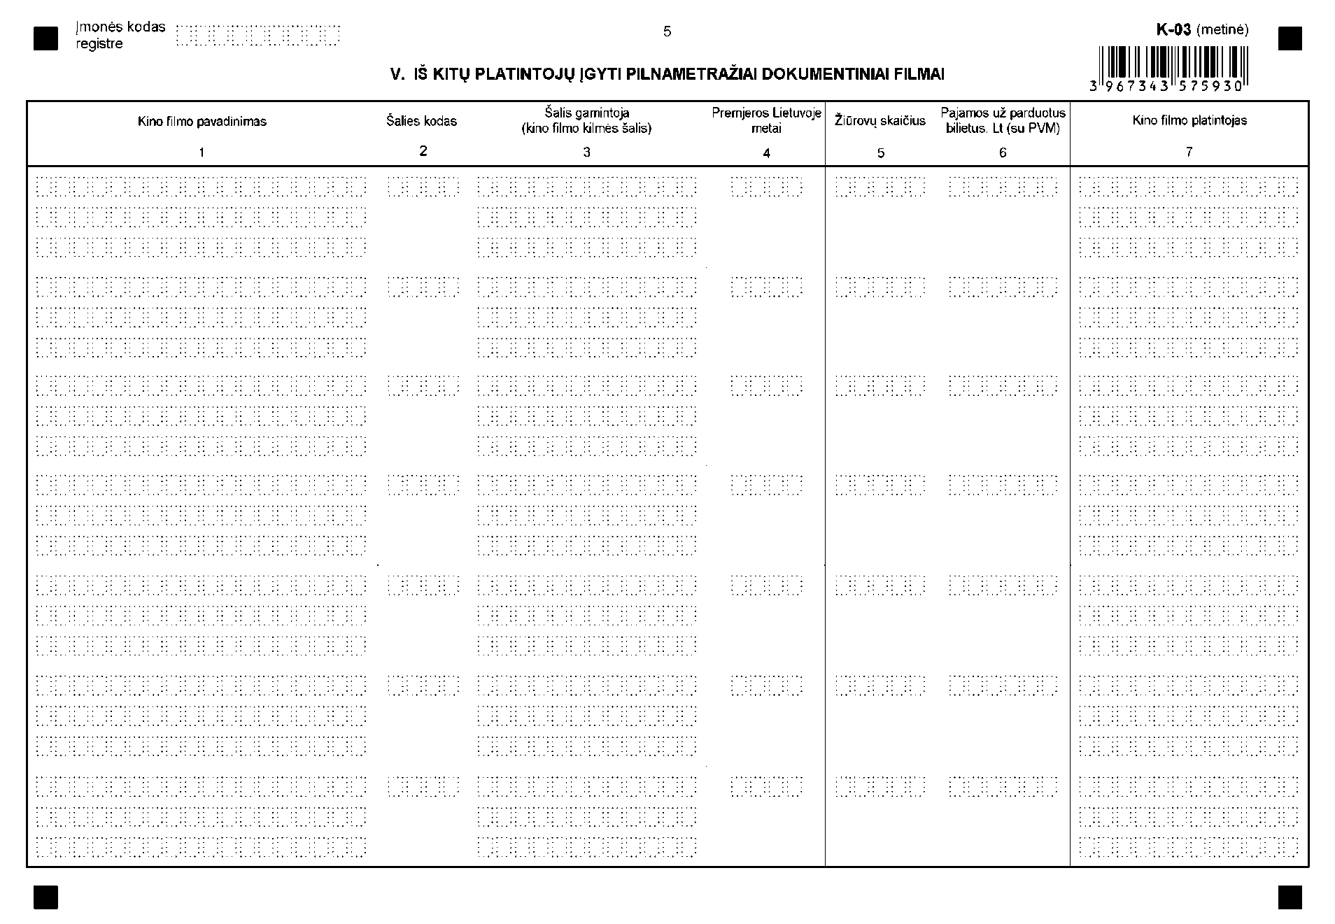

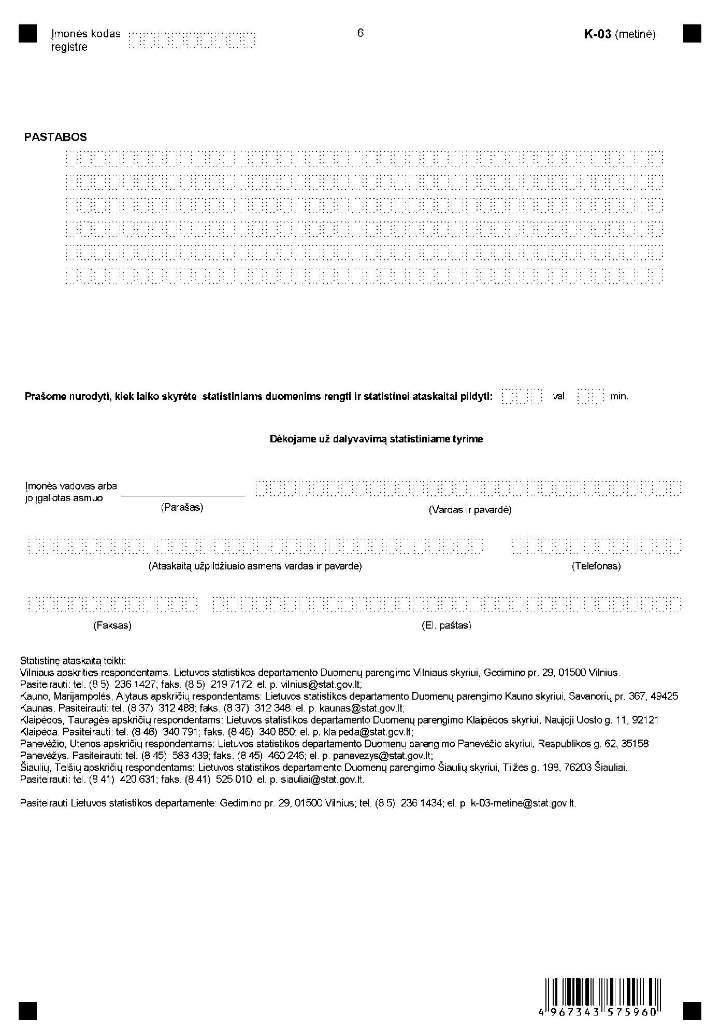

_________________
Kino filmų rodymo statistinės ataskaitos
K-03 (metinės)
priedas

INFORMACIJA DĖL METINIO KINO FILMŲ RODYMO STATISTINIO TYRIMO (STATISTINĖ ATASKAITA K-03 (METINĖ)

STATISTINIO TYRIMO TEISINIS PAGRINDAS | Lietuvos Respublikos statistikos įstatymas (Žin., 1993, Nr. 54-1048; 1999, Nr. 114-3299).  2009 m. kovo 11 d. Europos Parlamento ir Tarybos reglamentas (EB) Nr. 223/2009 dėl Europos statistikos, panaikinantis Europos Parlamento ir Tarybos reglamentą (EB, Euratomas) Nr. 1101/2008 dėl konfidencialių statistinių duomenų perdavimo Europos Bendrijų statistikos tarnybai, Tarybos reglamentą (EB) Nr. 322/97 dėl Bendrijos statistikos ir Tarybos sprendimą 89/382/EEB, Euratomas, įsteigiantį Europos Bendrijų statistikos programų komitetą (OL 2009 L 87, p. 164).  2006 m. gegužės 18 d. Europos Tarybos sprendimas Nr. 2006/515/EB dėl Konvencijos dėl kultūrų raiškos įvairovės apsaugos ir skatinimo sudarymo (OL 2006 L 201, 15).
STATISTINIO TYRIMO RŪŠIS, APIMTIS IR TIKSLAS | Tai ištisinis statistinis metinis tyrimas.  Tyrimo apimtis – statistinę ataskaitą pildo ūkio subjektai, viešai ir mokamai demonstruojantys kino filmus.  Tiriamasis laikotarpis – kalendoriniai metai.  Statistinio tyrimo tikslas – surinkti ir susisteminti statistinius duomenis apie kino sales, kino filmų rodymą.
STATISTINĖS INFORMACIJOS PASKELBIMO LAIKAS IR VIETA | Balandžio mėn. Oficialiosios statistikos portale www.osp.stat.gov.lt.
STATISTINIŲ DUOMENŲ PATEIKIMO PAREIGA | Lietuvos Respublikos statistikos įstatymo 14 straipsnio 2 dalis nustato, kad juridiniai asmenys privalo neatlygintinai teikti statistinius duomenis Oficialiosios statistikos darbų programai įgyvendinti.
STATISTINIŲ DUOMENŲ KONFIDENCIALUMAS | Lietuvos Respublikos statistikos įstatymo 15 straipsnio 2 dalis:  „Oficialiosios statistikos duomenys, jeigu pagal juos tiesiogiai ar netiesiogiai galima identifikuoti respondentą, apie kurį ar kurio veiklos rezultatus buvo surinkti pirminiai statistiniai duomenys, yra konfidencialūs ir saugomi įstatymų nustatyta tvarka.“
STATISTINIŲ DUOMENŲ PATEIKIMO TVARKOS PAŽEIDIMAS | Lietuvos Respublikos statistikos įstatymo 17 straipsnis:  „Fiziniai asmenys, įmonių, įstaigų ar organizacijų vadovai ir kiti atsakingi už oficialiosios statistikos duomenų rengimą ir teikimą asmenys, pažeidę šio įstatymo ir kitų su statistika susijusių teisės aktų reikalavimus, atsako pagal Lietuvos Respublikos įstatymus.“  Lietuvos Respublikos administracinių teisės pažeidimų kodekso 1732 straipsnis (Žin., 1992, Nr. 21-610; 2000, Nr. 54-1557):  „Statistinių duomenų nepateikimas nustatyta tvarka oficialiąją statistiką tvarkančioms institucijoms ir įstaigoms arba melagingų statistinių duomenų joms pateikimas užtraukia baudą nuo 500 iki 1000 Lt.  Tokia pat veika, padaryta asmens, bausto administracine nuobauda už šio straipsnio pirmojoje dalyje numatytus pažeidimus, užtraukia baudą nuo 3000 iki 6000 Lt.  Dokumentų, patvirtinančių pateiktus statistinius duomenis, nepateikimas oficialiąją statistiką tvarkančių institucijų ir įstaigų valstybės tarnautojams arba šių dokumentų nuslėpimas, taip pat minėtų valstybės tarnautojų teisėtų reikalavimų nevykdymas užtraukia baudą pareigūnams nuo 500 iki 1000 Lt.“

_________________

